# 在线考试系统设计说明书

## 1、数据模型

## 二、数据字典

### 2.1成绩表（score）

|  |  |  |  |  |  |
| --- | --- | --- | --- | --- | --- |
| 字段名 | 名称 | 类型 | 大小 | 符号 | 外键 |
| id | 主键 | int | 10 | unsinged |  |
| studentId | 学号 | varchar | 8 |  | 是 |
| test_name | 考试名 | varchar | 50 |  |  |
| subject | 科目 | varchar | 20 |  |  |
| paper_id | 试卷id | int | 10 | unsinged | 是 |
| mark | 成绩 | int | 11 |  |  |

### 2.2学生表（student）

|  |  |  |  |  |  |
| --- | --- | --- | --- | --- | --- |
| 字段名 | 名称 | 类型 | 大小 | 符号 | 外键 |
| id | 主键 | int | 10 | unsinged |  |
| studentId | 学号 | varchar | 8 |  | 是 |
| name | 姓名 | varchar | 20 |  |  |
| className | 班级 | varchar | 20 |  |  |
| birthday | 生日 | date |  |  |  |
| sex | 性别 | char | 1 |  |  |
| nation | 民族 | varchar | 10 |  |  |
| password | 密码 | varchar | 40 |  |  |

### 2.3 试卷表（paper）

|  |  |  |  |  |  |
| --- | --- | --- | --- | --- | --- |
| 字段名 | 名称 | 类型 | 大小 | 符号 | 外键 |
| id | 主键 | int | 10 | unsinged |  |
| name | 试卷名称 | varchar | 100 |  |  |
| subject | 科目 | varchar | 50 |  |  |
| total | 总题量 | int | 11 |  |  |
| content | 内容 | text |  |  |  |
| memo | 备注 | varchar | 50 |  |  |
| 说明：内容中，记录题库中的题号，以逗号间隔 | | | | | |

### 2.4 答卷表（answer_paper）

|  |  |  |  |  |  |
| --- | --- | --- | --- | --- | --- |
| 字段名 | 名称 | 类型 | 大小 | 符号 | 外键 |
| id | 主键 | int | 10 | unsinged |  |
| studentid | 学号 | varchar | 8 |  | 是 |
| paper_id | 试卷号 | int | 10 | unsinged | 是 |
| select_question_id | 题号 | int | 10 | unsinged | 是 |
| answer | 答案 | varchar | 100 |  |  |
| memo | 备注 | varchar | 32 |  |  |
| 说明：答案中以序列化的方法记录各选项的选择状态 | | | | | |

### 2.5题库（select_question）

|  |  |  |  |  |  |
| --- | --- | --- | --- | --- | --- |
| 字段名 | 名称 | 类型 | 大小 | 符号 | 外键 |
| id | 主键 | int | 10 | unsinged |  |
| subject | 科目 | varchar | 32 |  |  |
| type | 类别 | varchar | 4 |  |  |
| title | 题目描述 | varchar | 200 |  |  |
| memo | 备注 | varchar | 50 |  |  |
| 说明：类别为枚举值（单、多） | | | | | |

### 2.6选项表（select_item）

|  |  |  |  |  |  |
| --- | --- | --- | --- | --- | --- |
| 字段名 | 名称 | 类型 | 大小 | 符号 | 外键 |
| id | 主键 | int | 10 | unsinged |  |
| select_question_id | 选择题号 | int | 10 | unsinged | 是 |
| isanswer | 是否答案 | tinyint | 1 |  |  |
| content | 选项内容 | varchar | 100 |  |  |
| memo | 备注 | varchar | 32 |  |  |

### 2.7用户表（user）

|  |  |  |  |  |  |
| --- | --- | --- | --- | --- | --- |
| 字段名 | 名称 | 类型 | 大小 | 符号 | 外键 |
| id | 主键 | int | 10 | unsinged |  |
| username | 用户名 | varchar | 20 |  |  |
| password | 密码 | varchar | 40 |  |  |
| status | 用户状态 | tinyint | 4 |  |  |
| 说明  1、密码用sha1加密  2、用户状态为枚举值：1正常、 0未审核、-1禁用 | | | | | |

## 三、功能说明

### 3.1、前台系统（用户界面）

#### 3.1.1 用户登录

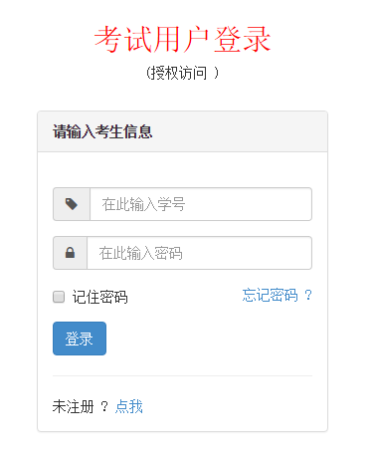

图3-1、考生登录界面

#### 3.1.2、我的考试页

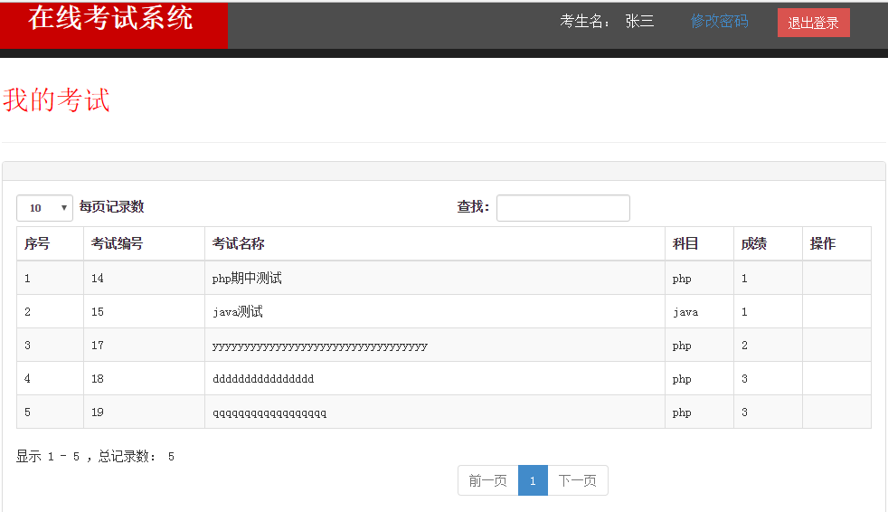

图3-2、我的考试页

#### 3.1.3 考试页

## 3.2考试管理后台（admin）

### 3.2.1 管理员登录页

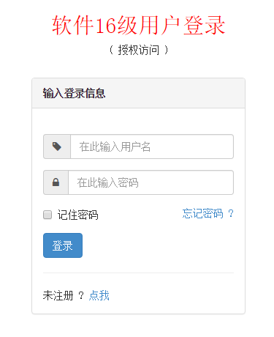

图3-4、管理员登录页

### 3.2.2、后台管理主页

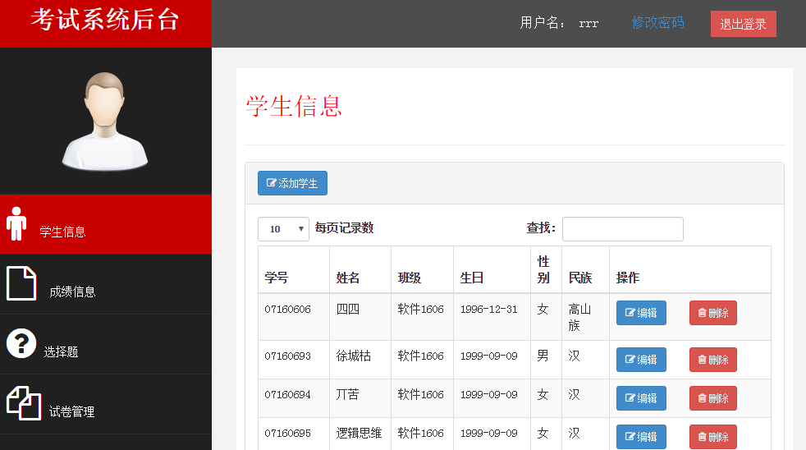

图3-5、后台管理主页

### 3.2.3添加学生页

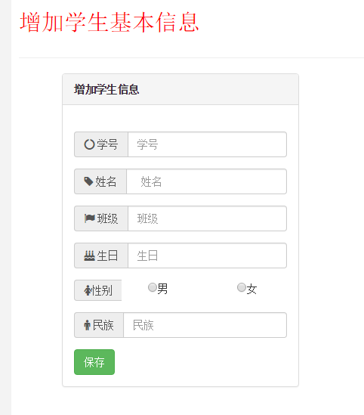

图3-6、添加学生页

### 3.2.4、编辑学生页

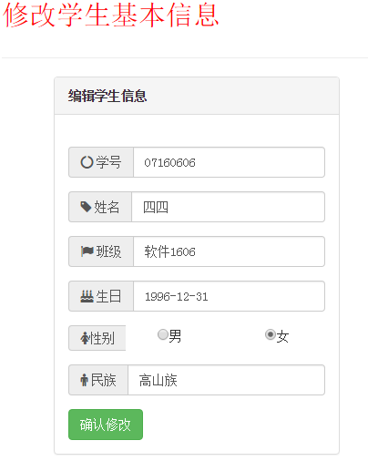

### 3.2.5、成绩管理页

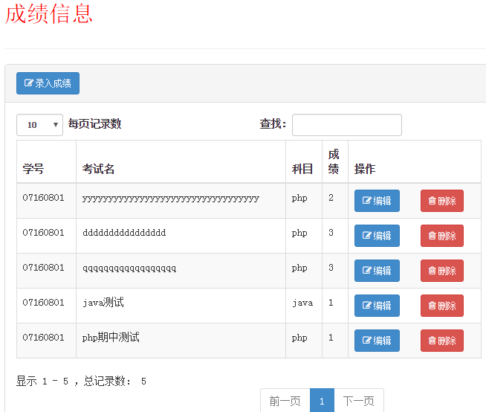

### 3.2.6、录入成绩页

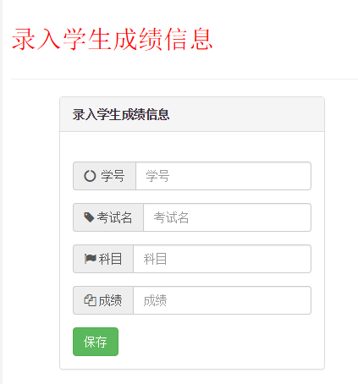

### 3.2.7、修改成绩页

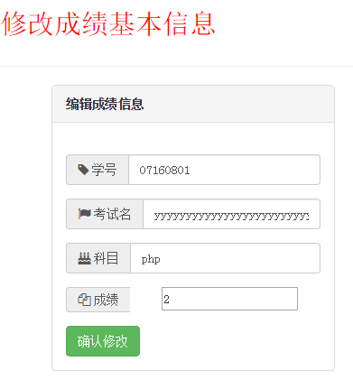

### 3.2.8 、试题管理页

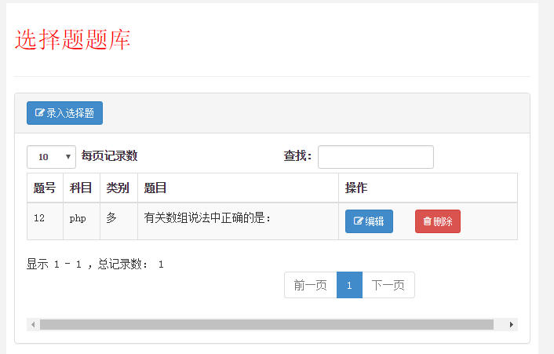

### 3.2.9录入选择题

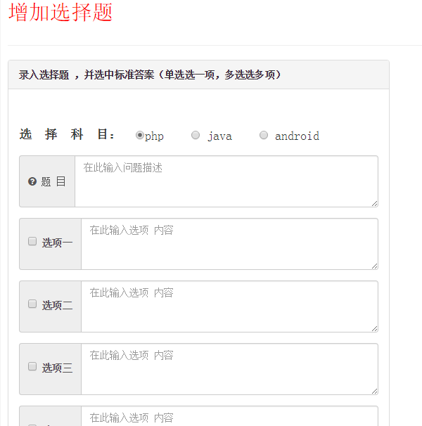

### 3.2.10、选择题编辑页

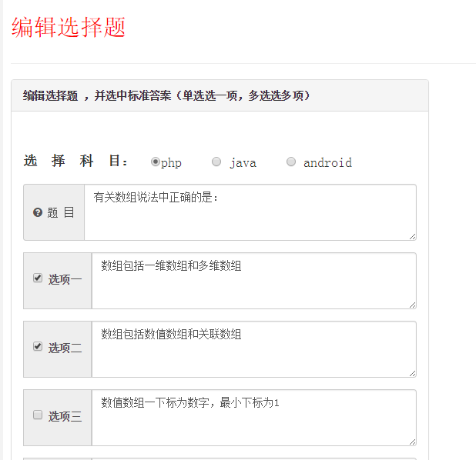

### 3.2.11、试卷管理页

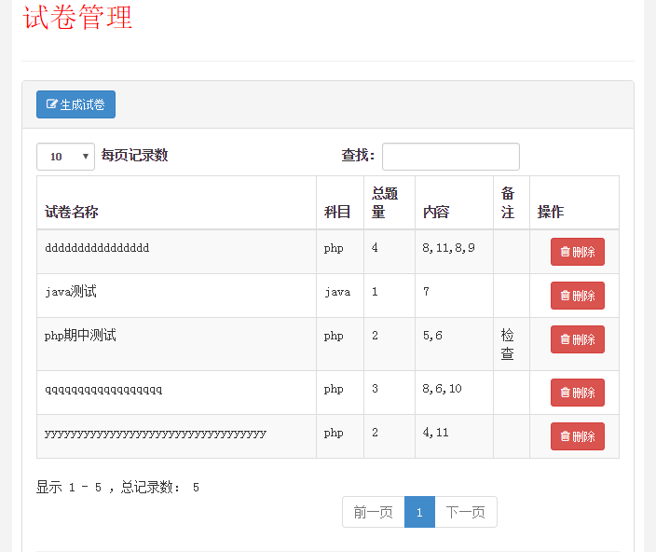

### 3.2.12、生成试卷

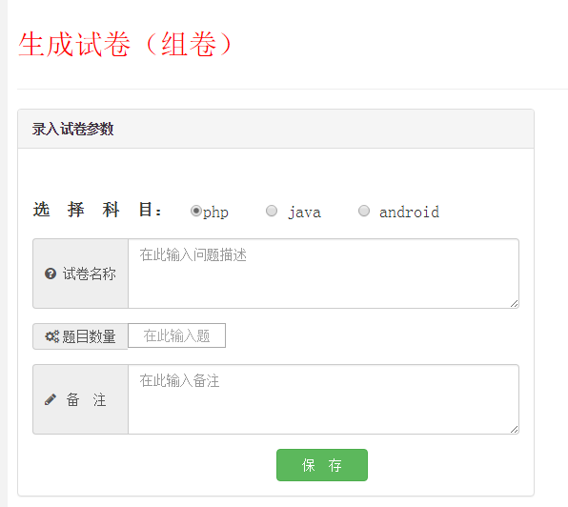

### 3.2.13、修改密码页

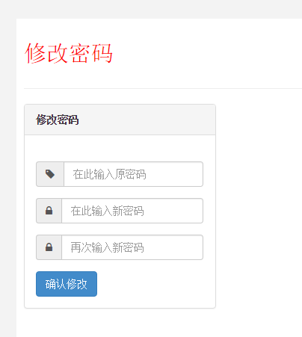

其余略。